Het aansluiten van de NVD VideoConnect box

De NVD VideoConnect box is een router met meerdere netwerkpoorten. In de standaard configuratie voor alarmverificatie wordt alleen de WAN-poort (naast de seriële poort) gebruikt. Deze dient te worden aangesloten op het bestaande klant-netwerk, voorzien van een internetverbinding:

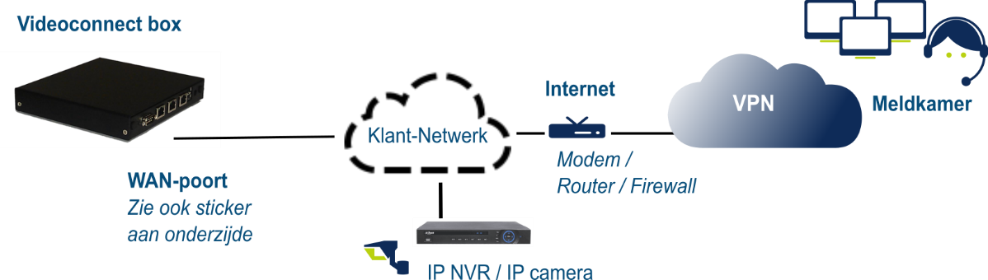

De standaard instelling van de WAN-poort is DHCP, zodat de box automatisch een lokaal IP-adres verkrijgt. Dit kan op verzoek ook worden aangepast naar een ‘’Fixed IP’’ instelling, zie het aanmeldformulier voor de benodigde details, of contacteer de Aperium Support afdeling op het telefoonnummer 085-8640820

Ten behoeve van het opzetten van de VPN tunnel in uitgaande richting *(naar securecloud.aperium.nl)* is het volgende *(standaard)* benodigd vanuit de bestaande internet firewall: **DNS, NTP poort 123, UDP poort 36 en TCP 443**. Er hoeven geen ingaande poorten opengezet te worden - port forwarding is dus niet benodigd.

Naast de WAN-poort zijn nog twee LAN-poorten beschikbaar waarmee eventueel ook uitgebreidere VPN-configuraties kunnen worden opgezet. Daarmee is het bijvoorbeeld mogelijk om technisch beheer via het beveiligde Aperium VPN uit te voeren op IP-apparatuur (camera’s, recorders, etc.).

De stroomvoorziening wordt als laatste aangesloten - de meegeleverde adapter mag niet zomaar worden vervangen. Na het opstarten zet de VideoConnect box zelf een encrypted VPN-verbinding op naar de NVD Aperium VPN Cloud. Via deze VPN-verbinding, gekoppeld aan de juiste rechten, wordt de videoapparatuur in het klant-netwerk bereikbaar voor NVD meldkamer.